Önce wsl Ubuntu da apache server’ı kurduk:

sudo apt update –y #Update the installed packages and package cache on your instance.

sudo apt upgrade -y

sudo apt install apache2 –y

Apache Web Server-default page sayfasını kurduk

sudo yum install httpd –y #wsl ubuntuda hata verdi

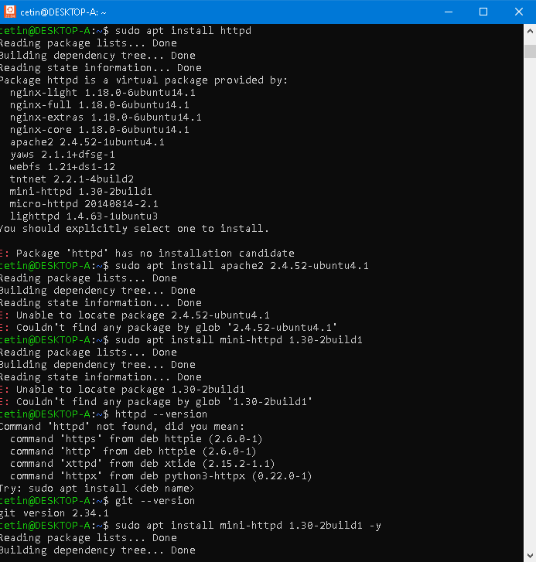

Clarusway Github repository’deki proje dosyasını, “git pull” komutu ile çektik .

git pull

Daha sonra bu proje dosyasını kendi github repomuza atmak için

git init

git add

git commit -m 'projenin ilk hali'

git push -u https://[uzak-ucbirim]/[yeni-proje-adi].git master

git push -u https:// <https://github.com/cmakkaya?tab=repositories> Project-101-kittens-carousel-static-website-ec2.git master